Технічне завдання для розробки бази даних
«Автоматизована система розрахунку заробітної плати»
Виконав Манжура Андрій ,студент групи: КНТ-121

Резюме
База даних призначена для розрахунку заробітної плати, одержання інформації про людей, їх посаду, дипломи, досвід, податки, штрафи, розрахункові відомості, оформлення відповідної звітної документації.
Перелік сутностей, що розглядаються у складі бази даних: «People», «Education», «Work_experience», «Податки ФО», «Податки ЮО», «Посада», «Вміст замовлення», «Склад», «Постачальник-товар».
Перелік функцій БД: система буде автоматично розраховувати податки щодо кожної людини та її посади та розрахунок заробітної плати.

1 Основні вимоги до структури системи
1.1. Опис сутностей та зв’язків між ними

№ | Назва сутності | Клас приналежності | Ступінь зв’язку | Ключове поле | Зв’язана сутність
1 | People | Обов’язковий | N:N | Номер_трудової_книжки | Workexp
 |  | Обов’язковий | N:N | Номер_диплому | Education
 |  | Обов’язковий | 1: N | Номер паспорту | Розрахункові відомості
 |  | Обов’язковий | N: 1 | Код посади | Посада
2 | Workexp | Обов’язковий | N:N | Номер_трудової_книжки | People
3 | Education | Обов’язковий | N:N | Номер_диплому | People
4 | Розрахункові відомості | Обов’язковий | N: 1 | Номер паспорту | People
 |  | Обов’язковий | N: 1 | Код податку ФО | Податки ФО
 |  | Обов’язковий | N: 1 | Код податку ЮО | Податки ЮО
 |  | Обов’язковий | N: 1 | Код штрафу | Штрафи
5 | Посада | Обов’язковий | 1: N | Код посади | People
6 | Податки ФО | Обов’язковий | 1: N | Код податку ФО | Розрахункові відомості
7 | Податки ЮО | Обов’язковий | 1: N | Код податку ЮО | Розрахункові відомості
8 | Штрафи | Обов’язковий | 1: N | Код штрафу | Розрахункові відомості

1.2. Опис атрибутів
Таблиця 1 – Атрибути сутностей
№ |  | Назва атрибуту |  | Є ключем |  | Тип даних | Обов’язковість заповнення |  | Маска введення
Workexp
1 |  | Назва компанії |  | - |  | Короткий текст | Так |  | -
2 |  | Назва спеціальності |  | - |  | Короткий текст | Так |  | -
3 |  | Рік початку роботи |  | - |  | Число | Так |  | -
4 |  | Рік звільнення |  | - |  | Число | Так |  | -
5 |  | Номер трудової книжки |  | Первинним |  | Велике число | Так |  | -
6 |  | Заробітна плата |  | - |  | Грошова одиниця | Так |  | Формат: Гривні
7 |  | Країна та місто де знаходиться головний офіс |  | - |  | Довгий текст | Так |  | -
8 |  | Страхова компанія |  | - |  | Короткий текст | Ні |  | -
9 |  | Номер паспорту |  | - |  | Велике число | Ні |  | №000000
Education
1 |  | Ім’я |  | - |  | Короткий текст | Так |  | -
2 |  | Прізвище |  | - |  | Короткий текст | Так |  | -
3 |  | По-Батькові |  | - |  | Короткий текст | Так |  | -
4 |  | Спеціальність |  | - |  | Короткий текст | Так |  | -
5 |  | Рік_закінчення_навчання |  | - |  | Число | Так |  | -
6 |  | Найменування навчального закладу |  | - |  | Довгий текст | Так |  | -
7 |  | Номер_диплому |  | Первинним |  | Велике число | Так |  | №000000
8 |  | Номер паспорту |  | - |  | Велике число | Ні |  | №000000
People
1 |  | Ім’я |  | - |  | Короткий текст | Так |  | -
2 |  | Прізвище |  | - |  | Короткий текст | Так |  | -
3 |  | По-Батькові |  | - |  | Короткий текст | Так |  | -
4 |  | Рік_народження |  | - |  | Число | Так |  | -
5 |  | Місто_проживання |  | - |  | Довгий текст | Ні |  | -
6 |  | Телефон |  | - |  | Велике число | Так |  | (111)00-000-0000
7 |  | Номер трудової книжки |  | Зовнішній |  | Велике число | Так |  | -
8 |  | Спеціальність |  | - |  | Короткий текст | Так |  | -
9 |  | Номер_диплому |  | Зовнішній |  | Велике число | Так |  | №000000
10 |  | Номер паспорту |  | Первинний |  | Велике число | Так |  | №000000
11 |  | Рік початку роботи |  | - |  | Число | Так |  | -
12 |  | Рік звільнення |  | - |  | Число | Так |  | -
13 |  | Код посади |  | Зовнішній |  | Число | Так |  | №000000
Розрахункові відомості
1 |  | ID_розрахунку |  | Первинним |  | Число | Так |  | -
2 |  | Вихідні |  | - |  | Число | Так |  | -
3 |  | Лікарняні дні |  | - |  | Число | Так |  | -
4 |  | Номер паспорту |  | - |  | Велике Число | Так |  | №000000
5 |  | Кількість робочіх днів |  | - |  | Велике число | Так |  | -
6 |  | Місяць |  | - |  | Число | Так |  | -
7 |  | Рік |  | - |  | Число | Так |  | -
8 |  | Код податку ФО |  | Зовнішній |  | Велике Число | Так |  | №000000
9 |  | Код податку ЮО |  | Зовнішній |  | Велике число | Так |  | №000000
10 |  | Код штрафу |  | Зовнішній |  | Велике число | Так |  | №000000
Податки ФО
1 | Код податку ФО |  | Первинним |  | Число |  |  | Так |  | №000000
2 | Податок |  | - |  | Відсотки |  |  | Так |  | -
Податки ЮО
1 | Код податку ЮО |  | Первинним |  | Число |  |  | Так |  | №000000
2 | Податок |  | - |  | Відсотки |  |  | Так |  | -
Штрафи
1 | Код штрафу |  | Первинним |  | Число |  |  | Так |  | №000000
2 | Штраф |  | - |  | Грошовий |  |  | Так |  | -
Посада
1 | Код посади |  | Первинним |  | Число |  |  | Так |  | №000000
2 | Назва посади |  | - |  | Короткий текст |  |  | Так |  | -
3 | Оклад |  | - |  | Грошовий |  |  | Так |  | -
4 | Премія |  | - |  | Грошовий |  |  | Так |  | -

1.3. Схема даних

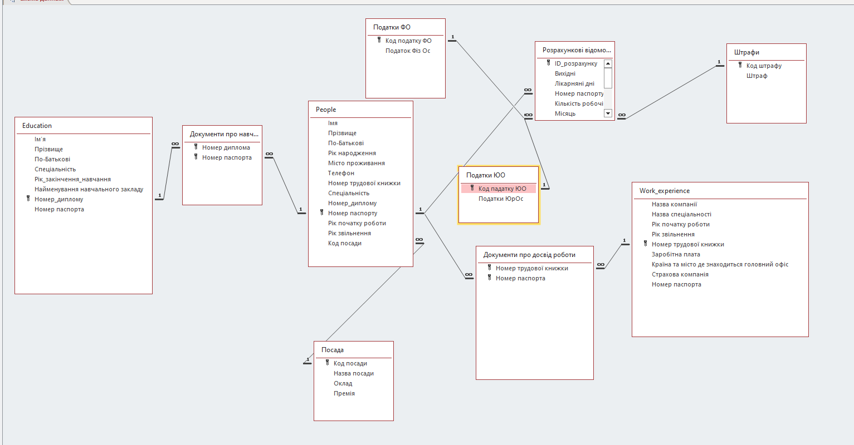

2. Вимоги до засобів автоматизації оброблення даних
2.1. Запити
People:
- вибірка за роком народження;
- вибірка за містом проживання;
- вибірка за спеціальністю;
- вибірка за роком звільнення.
Education:
- вибірка найменуванням університету;
- вибірка за роком закінчення навчання;
- вибірка за спеціальністю;
Work_experience:
- вибірка за заробітною платнею;
- вибірка за спеціальністю;
- вибірка за страховою компанією;

Посада:
- вибірка оклад за обраною спеціальністю;
- вибірка за премією;
- вибірка за формою посадою;
Податки ФО:
- розрахунок податку ФО за процентами;
Податки ЮО:
- розрахунок податку ЮО за процентами;
Розрахункова відомість:
- вибірка за наявністю страхування;
- вибірка за кількістю робочих днів;
- вибірка за кількістю лікарняних днів;
- вибірка за кількістю вихідних днів;
Штрафи:
- вибірка за штрафами;

2.2. Макроси
Усі макроси будуть спрацьовувати при зміні даних у відповідній таблиці(редагуванні, додаванні, видалені).
Макрос 1: відкриває таблицю та звіт Розрахункових відомостей.
Макрос 2: згортає форму People та відкриває таблицю People , при натисканні на спеціальну кнопку.
Макрос 3: відкриває запит з відповідним податком .
Макрос 4: шукає розрахункову відомість за введеним номером розрахунку. Ввівши номер угоди у формі й натиснувши кнопку, користувачу отримує необхідну інформацію.
Макрос 5: шукає інформацію про людей за введеним містом проживання після натискання на спеціальну кнопку.

3. Вимоги до засобів візуалізації даних
3.1. Форми
Кожна сутність буде мати форму для таких операцій: редагування даних, виконання необхідних запитів, синхронізації з БД.
Форма “People” – надає інформацію на основі таблиці “People”.
Форма “Education” – надає інформацію на основі таблиці “Education”.
Форма “Work_experience” – надає інформацію на основі таблиці “Work_experience”.
Форма “Податки ФО” – надає інформацію на основі таблиці “Податки ФО” та таблиці “Розрахункові відомості”.
Форма “Податки ЮО” – надає інформацію на основі таблиці “Податки ЮО” та таблиці “Розрахункові відомості”.
Форма “Штрафи” – надає інформацію на основі таблиці “Податки ФО” та таблиці “Розрахункові відомості”.
Форма “Посада” – надає інформацію на основі таблиці “Посада” та таблиці “People”.
Форма “Розрахункові відомості” – надає інформацію на основі таблиці “Розрахункові відомості”.

3.2. Звіти
Звіт 1 буде надавати інформацію на основі таблиць: “Посада”, “People”; та відображати дані про: оклад, Ім’я, Прізвище та середній оклад за обраним роком народження.
Звіт 2 буде надавати інформацію на основі таблиць: “Education”, “People”, “Посада”; та відображати дані про: усіх людей, їх прізвище та ім’я, їх номер поспорта та їі оклад за обраною спеціальностю.
Звіт 3 буде надавати інформацію із запитів на основі таблиць та самих таблиць: “Податок ФО”, “Peopдe”, “Податок ЮО”,“Розрахункові відомості”; та відображати дані про: усіх людей, їх прізвище та ім’я, їх номер поспорта та їі оклад за обраною спеціальностю.

